总裁（管理）驾驶舱BI 展示需求

1. **需求场景：公司对外形象展示 （需要与公关/外联部门共同确认）**

工作目标：对外展示公司实力，与领导，客户，访客和投资人交流时提供科技感强，可图象化，数字化感知的公司情况。

展示信息：

1. 全国地图以亮点和颜色，显示业务覆盖
2. 公司历史销售趋势： 总额， 利润，年同比增速
3. 公司历史人员增长： 总额， 增速，人员学历结构，人员岗位结构
4. 公司历史业务覆盖省市增长： 省，市覆盖增长
5. 公司产品线销售业绩逐年展示。
6. 公司核心指标逐年展示： 如专利数，获奖数

参考案例：

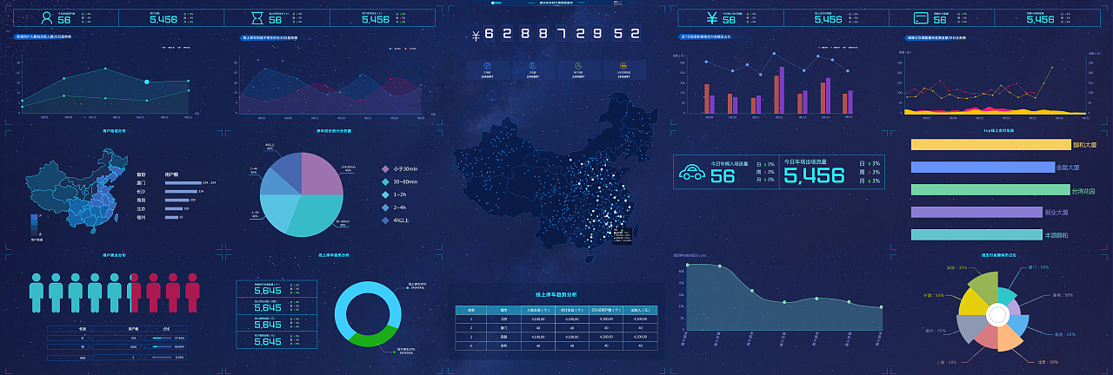

1. **需求场景2：公司月度/季度/半年经营会议**

工作目标： 关注各个部门工作业绩情况，关注资金利用情况，关注

展示信息：

1. 关注产品研发情况，专利创新
2. 关注商机转化，关注项目销售新签合约/订单
3. 关注客户情况
4. 关注项目工程进度
5. 关注三项费用指标
6. 关注收入/回款指标
7. 关注费效比，人效比

**例：**

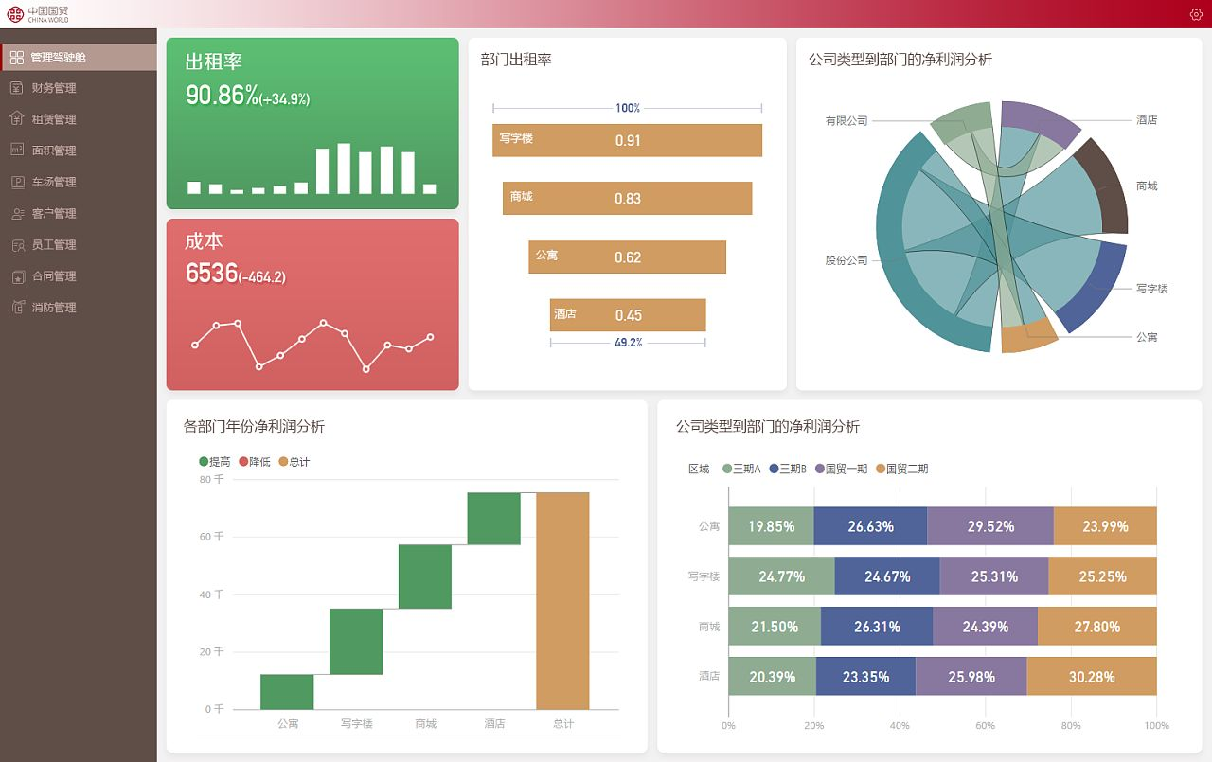

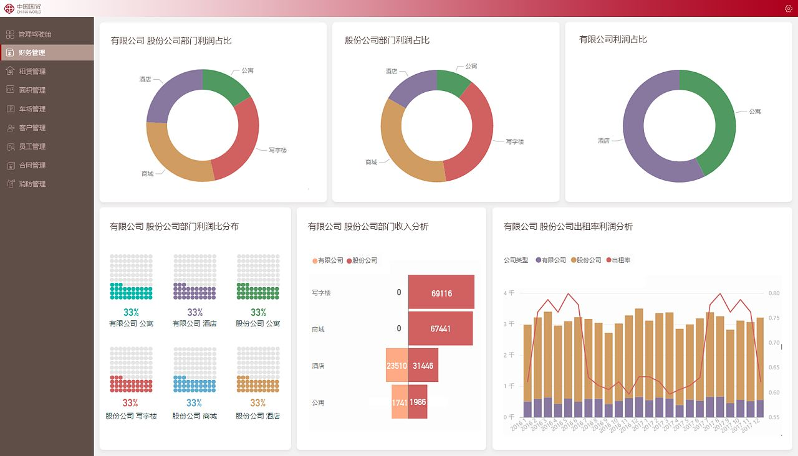

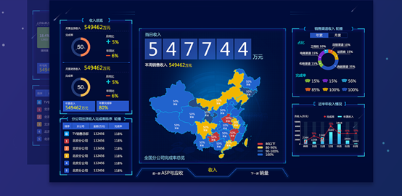

1. **需求场景3：管理层日常管理，了解公司动态**

工作目标： 对人/财/销售/工程的实时进度进行了解，

1. **抓取（准）实时数据, 展示当日成果**

如： 当日新签订单， 当日回款 ， 当日400 呼入量， 当日拜访客户量

例:

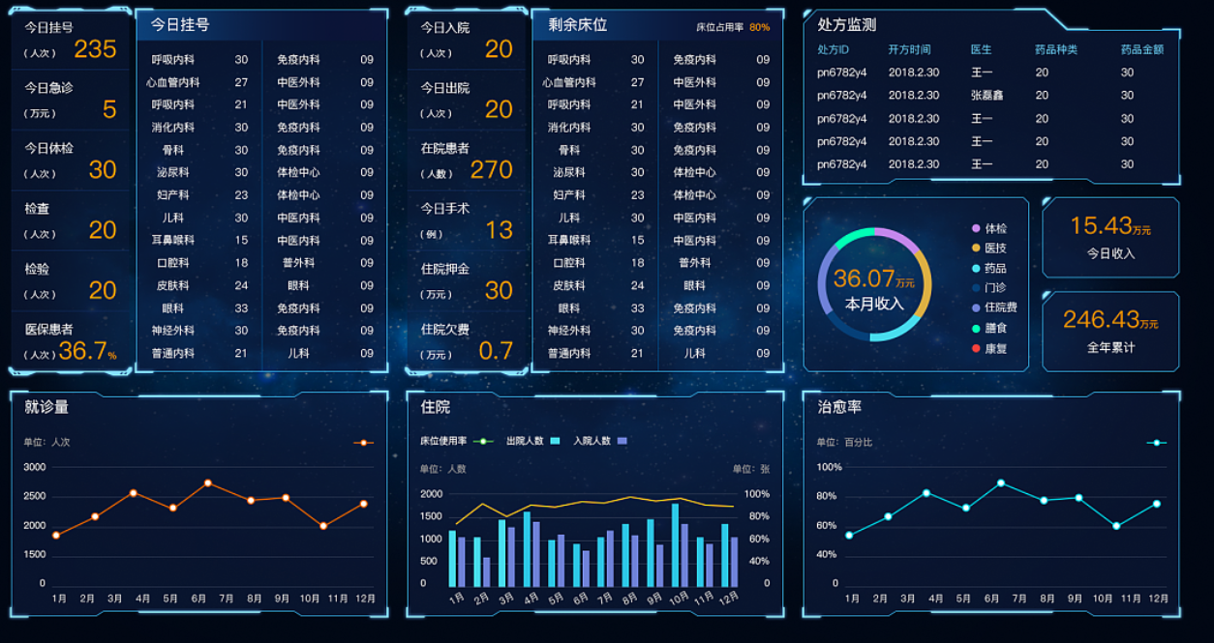

1. **对月/季/度管理数据进行优化展示**